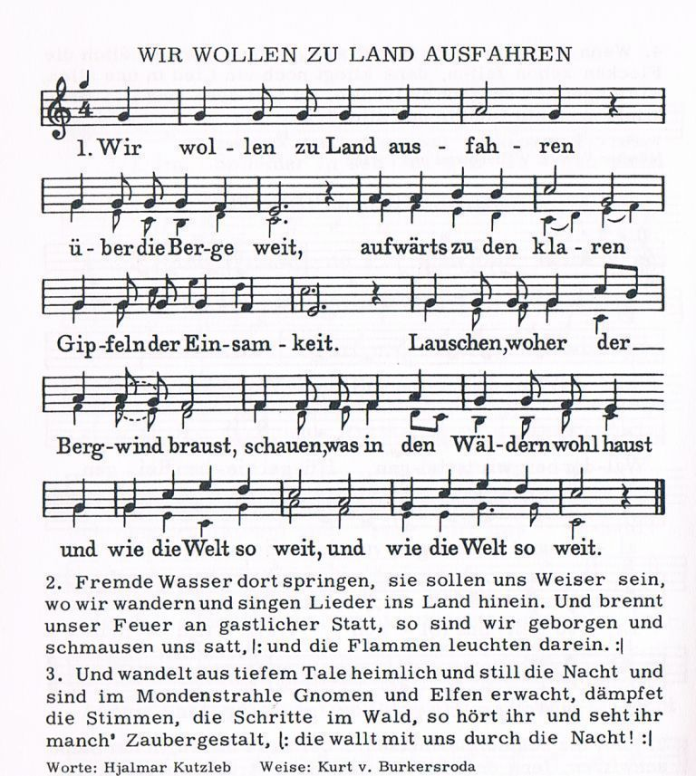

4. Es blüht im Walde tief drinnen, die blaue Blume fein, die Blume zu
gewinnen, ziehn wir in die Welt hinein. Es rauschen die Bäume es
murmelt der Fluss und wer die blaue Blume finden will, der muss ein
Wandervogel sein, ein Wandervogel sein.

